Лабораторная работа 8

Поиск файлов. Перенаправление ввода-вывода. Просмотр запущенных процессов

Мочалкина Софья Васильевна

Содержание

# Цель работы

Ознакомление с инструментами поиска файлов и фильтрации текстовых данных. Приобретение практических навыков: по управлению процессами (и заданиями), по проверке использования диска и обслуживанию файловых систем.

# Задание

1. Осуществите вход в систему, используя соответствующее имя пользователя.
2. Запишите в файл file.txt названия файлов, содержащихся в каталоге /etc. Допи- шите в этот же файл названия файлов, содержащихся в вашем домашнем каталоге.
3. Выведите имена всех файлов из file.txt, имеющих расширение .conf, после чего запишите их в новый текстовой файл conf.txt.
4. Определите, какие файлы в вашем домашнем каталоге имеют имена, начинавшиеся с символа c? Предложите несколько вариантов, как это сделать.
5. Выведите на экран (по странично) имена файлов из каталога /etc, начинающиеся с символа h.
6. Запустите в фоновом режиме процесс, который будет записывать в файл ~/logfile файлы, имена которых начинаются с log.
7. Удалите файл ~/logfile.
8. Запустите из консоли в фоновом режиме редактор gedit.
9. Определите идентификатор процесса gedit, используя команду ps, конвейер и фильтр grep. Как ещё можно определить идентификатор процесса?
10. Прочтите справку (man) команды kill, после чего используйте её для завершения процесса gedit.
11. Выполните команды df и du, предварительно получив более подробную информацию об этих командах, с помощью команды man.
12. Воспользовавшись справкой команды find, выведите имена всех директорий, имею- щихся в вашем домашнем каталоге.

# Теоретическое введение

1 # Перенаправление stdout (вывода) в файл. 2 # Если файл отсутствовал, то он создаётся, 3 # иначе – перезаписывается. 4 5 # Создаёт файл, содержащий список дерева каталогов. 6 ls -lR > dir-tree.list 7 8 1>filename 9 # Перенаправление вывода (stdout) в файл “filename”. 10 1>>filename 11 # Перенаправление вывода (stdout) в файл “filename”, 12 # файл открывается в режиме добавления. 13 2>filename 14 # Перенаправление stderr в файл “filename”. 15 2>>filename 16 # Перенаправление stderr в файл “filename”, 17 # файл открывается в режиме добавления. 18 &>filename 19 # Перенаправление stdout и stderr в файл “filename”

# Выполнение лабораторной работы

1. Осуществляю вход в систему, используя соответствующее имя пользователя.
2. Записываю в файл file.txt названия файлов, содержащихся в каталоге /etc. Дописываю в этот же файл названия файлов, содержащихся в домашнем каталоге.

рис.1

рис.1

1. Вывожу имена всех файлов из file.txt, имеющих расширение .conf, после чего записываю их в новый текстовой файл conf.txt.

рис.2

рис.2

1. Определяю, какие файлы в домашнем каталоге имеют имена, начинавшиеся с символа c.

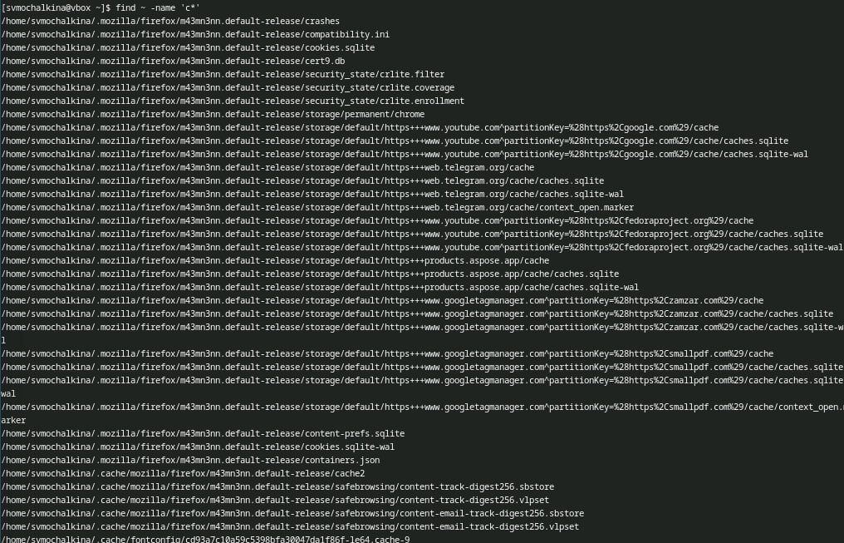

рис.3

1. Вывожу на экран (по странично) имена файлов из каталога /etc, начинающиеся с символа h.

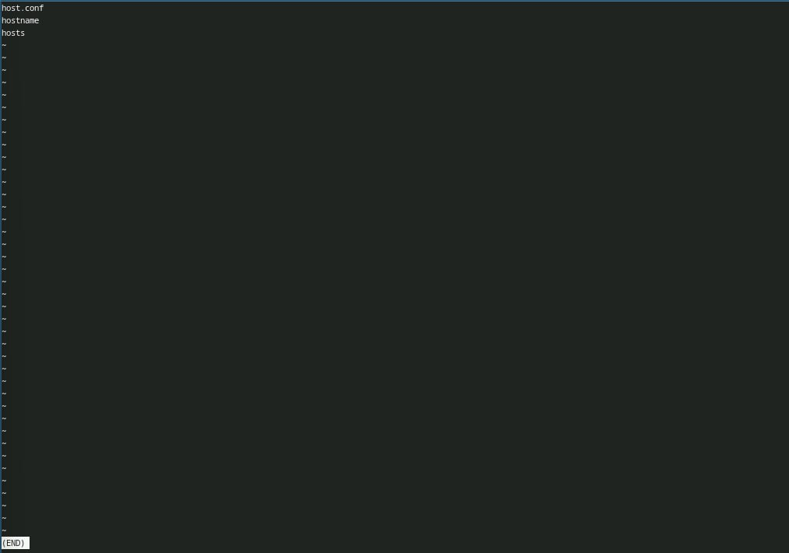

рис.4

рис.5

рис.5

1. Запускаю в фоновом режиме процесс, который будет записывать в файл ~/logfile файлы, имена которых начинаются с log.

рис.6

рис.6

1. Удаляю файл ~/logfile.

рис.7

рис.7

1. Запускаю из консоли в фоновом режиме редактор gedit.

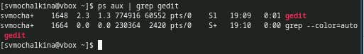

рис.8

1. Определяю идентификатор процесса gedit, используя команду ps, конвейер и фильтр grep. Можно также использовать pgrep gedit.

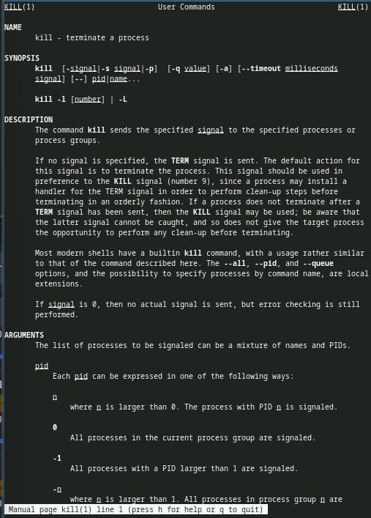

рис.9

1. Читаю справку (man) команды kill, после чего использую её для завершения процесса gedit.

рис.10

рис.10

рис.11

рис.11

1. Выполняю команды df и du, предварительно получив более подробную информацию об этих командах, с помощью команды man.

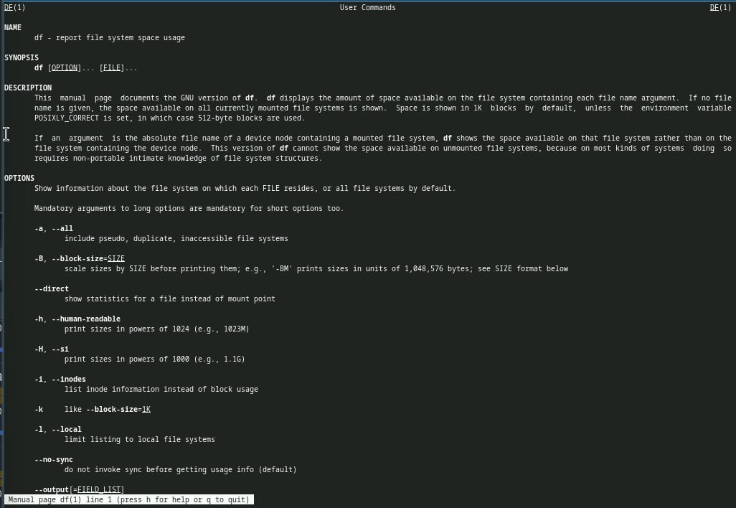

рис.12

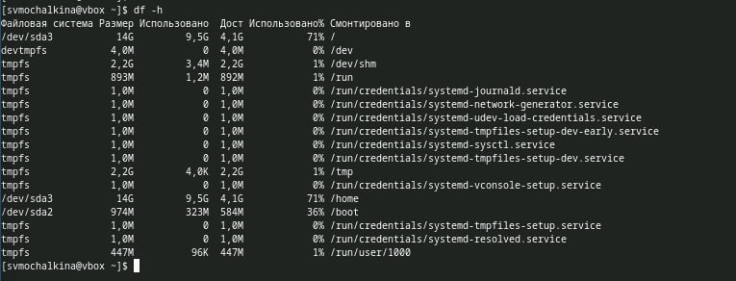

рис.13

рис.14

рис.14

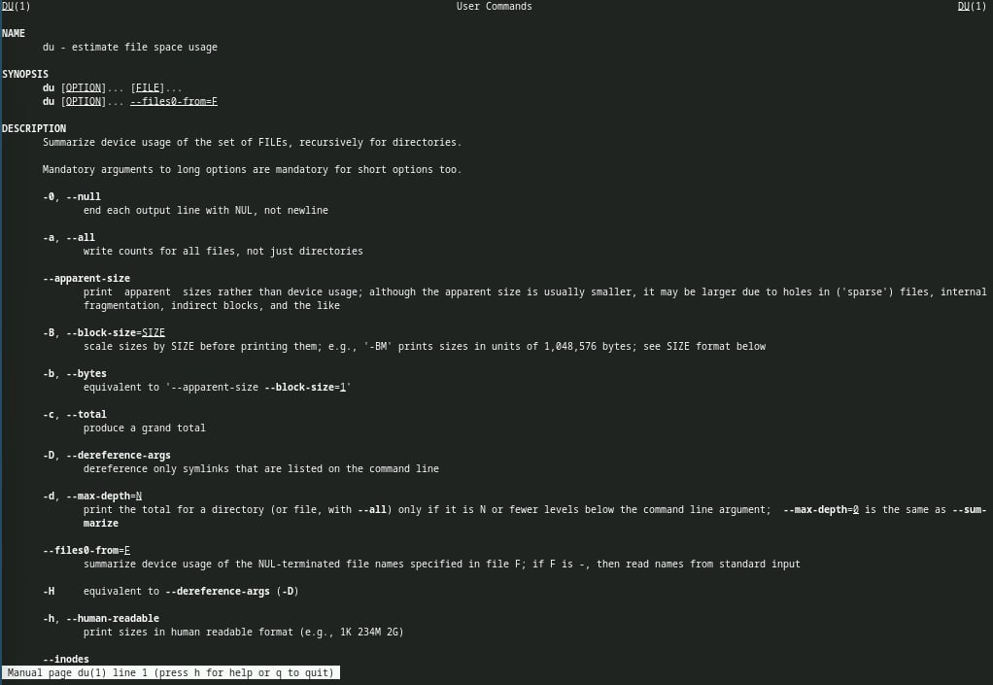

рис.15

|  |
| --- |
| рис.16 |

рис.16

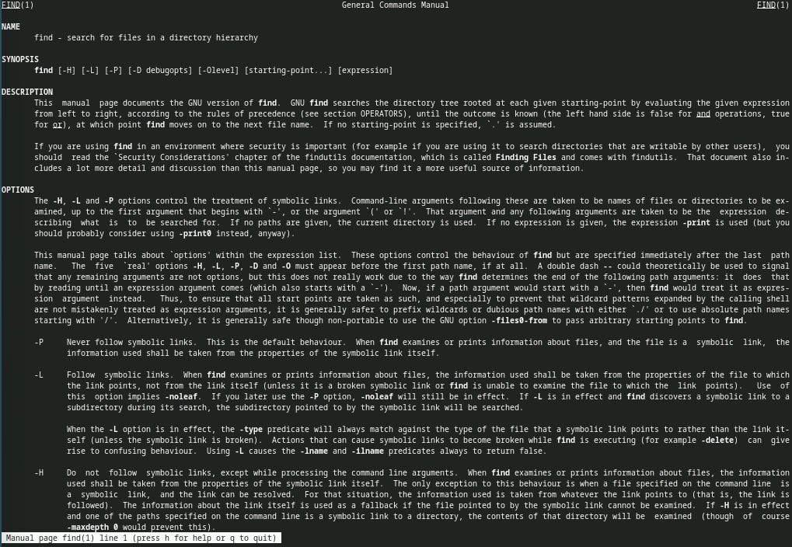

рис.17

1. Воспользовавшись справкой команды find, вывожу имена всех директорий, имеющихся в домашнем каталоге.

рис.18

рис.18

Ответы на контрольные вопросы:

1. Потоки ввода-вывода:
   * Стандартный ввод (stdin): Обычно это клавиатура. Используется для ввода данных в программу.
   * Стандартный вывод (stdout): Обычно это экран. Используется для вывода данных из программы.
   * Стандартный поток ошибок (stderr): Также выводит сообщения об ошибках, но отдельно от стандартного вывода.
2. Разница между операцией > и >>:
   * : Перенаправляет стандартный вывод команды в файл, заменяя его содержимое. Если файл не существует, он будет создан.
   * : Перенаправляет стандартный вывод команды в файл, добавляя данные в конец файла. Если файл не существует, он будет создан.
3. Конвейер: Конвейер (pipe) — это механизм, который позволяет передавать вывод одной команды в качестве ввода для другой команды. В Unix-подобных системах это реализуется с помощью символа |. Например: ls -l | grep “txt”.
4. Процесс: Процесс — это выполняемая программа, которая имеет свое собственное пространство памяти и системные ресурсы. Программа — это статический набор инструкций, тогда как процесс — это динамическое состояние выполнения этих инструкций. Процесс может состоять из одной или нескольких программ.
5. PID и GID:
   * PID (Process ID): Уникальный идентификатор процесса, который используется операционной системой для управления процессами.
   * GID (Group ID): Идентификатор группы, к которой принадлежит процесс. Он используется для управления правами доступа к ресурсам.
6. Задачи: Задачи — это процессы, которые выполняются в системе. Команда ps позволяет просматривать текущие задачи, а команда kill позволяет управлять ими (например, завершать).
7. Утилиты top и htop:
   * top: Команда, которая показывает текущие активные процессы и их использование ресурсов в реальном времени. Она предоставляет информацию о загрузке процессора, использовании памяти и т.д.
   * htop: Улучшенная версия top, которая имеет более удобный интерфейс, позволяет прокручивать список процессов и управлять ими более интуитивно.
8. Команда поиска файлов:
   * find: Команда для поиска файлов и каталогов в файловой системе по различным критериям (имя, размер, дата и т.д.).
     + Пример: find /path/to/search -name “*.txt” — ищет все текстовые файлы в указанном каталоге.
9. Поиск файла по контексту: Да, можно найти файл по содержимому с помощью команды grep. Например:
   * grep -r “нужный текст” /path/to/search — ищет текст в файлах в указанном каталоге и подкаталогах.
10. Определение объема свободной памяти на жёстком диске: Команда df -h показывает информацию о файловых системах, включая объем свободного места на диске.
11. Определение объема домашнего каталога: Команда du -sh ~ показывает общий объем всех файлов и подкаталогов в вашем домашнем каталоге.
12. Удаление зависшего процесса: Для удаления зависшего процесса можно использовать команду kill с PID процесса. Если процесс не реагирует, можно использовать kill -9 PID для принудительного завершения.

# Выводы

Я ознакомилась с инструментами поиска файлов и фильтрации текстовых данных. Приобрела практических навыков: по управлению процессами (и заданиями), по проверке использования диска и обслуживанию файловых систем.